VODIĆ ZA GRAĐANE

PRORAČUN OPĆINE ŽAKANJE
ZA 2026. GODINU
S PROJEKCIJAMA ZA 2027. I 2028. GODINU

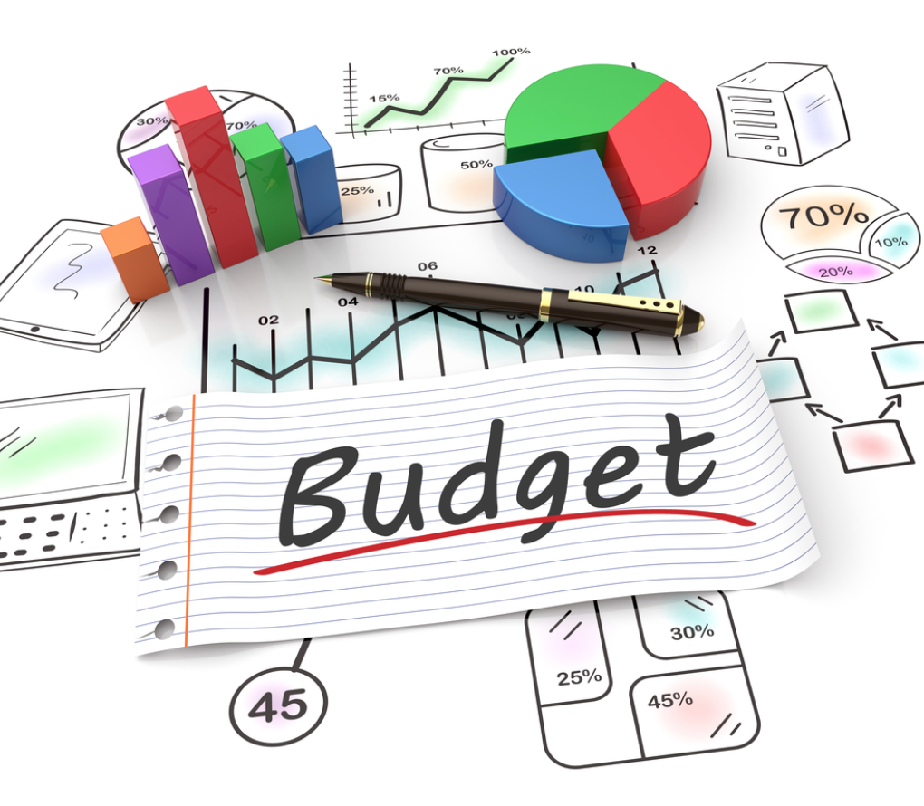

- UVODNA RIJEČ NAČELNIKA

Poštovane mještanke i mještani Općine Žakanje,

pred vama je Vodič za građane Općine Žakanje koji je izrađen kako bi vam na jasan i razumljiv način približio proračun Općine i način upravljanja javnim sredstvima, sukladno Zakonu o proračunu. Proračun je temeljni financijski dokument kojim se planira razvoj Općine i osiguravaju sredstva za provedbu programa i projekata važnih za kvalitetu života svih naših stanovnika.

Svjesni smo da je proračun opsežan i složen dokument, no njegova se provedba izravno odražava na svakodnevni život – od održavanja komunalne infrastrukture, ulaganja u predškolski odgoj i obrazovanje, do potpore socijalnim programima, kulturi, sportu i udrugama. Upravo zato želimo da proračun bude transparentan i razumljiv svima.

Ovim Vodičem želimo vam omogućiti bolji uvid u to kako se proračunska sredstva prikupljaju i na koji se način planiraju i troše. Vaše mišljenje, prijedlozi i aktivno sudjelovanje važni su nam u daljnjem razvoju Općine Žakanje jer samo zajedničkim djelovanjem možemo graditi odgovornu, otvorenu i uspješnu lokalnu zajednicu.

Zahvaljujem vam na interesu i pozivam vas da se upoznate s ovim Vodičem te da i nadalje aktivno sudjelujete u životu naše Općine.

S poštovanjem,

Općinski načelnik Općine Žakanje
Danijel Jurkaš

- OPĆENITO O PRORAČUNU

Što je proračun?
Proračun je jedan od najvažnijih dokumenata koji se donosi na razini jedinica lokalne i područne (regionalne) samouprave. Proračun je akt kojim se procjenjuju prihodi i primici te utvrđuju rashodi i izdaci za proračunsku godinu te sadrži i projekciju prihoda i primitaka te rashoda i izdataka za dvije godine unaprijed. Propis kojim su regulirana sva pitanja vezana uz Proračun je Zakon o proračunu koji je objavljen u Narodnim novinama broj 144/21.

Jedno od najvažnijih načela proračuna je da isti mora biti uravnotežen, odnosno ukupna visina planiranih prihoda mora biti istovjetna ukupnoj visini planiranih rashoda.

Koji je postupak donošenja proračuna?

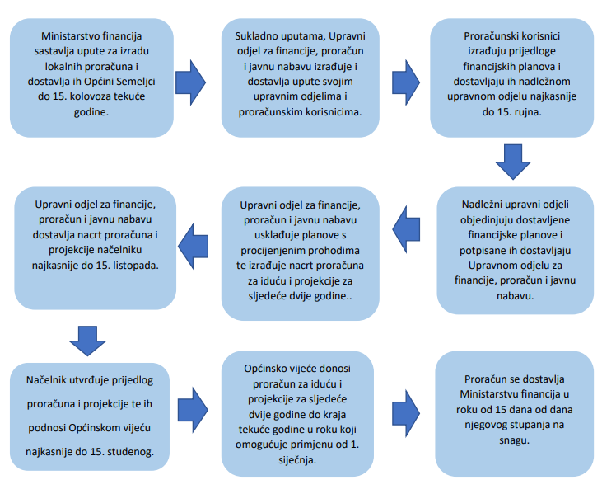

Što sadržava Proračun?
Proračun JLS sastoji se od plana za proračunsku godinu i projekcija za sljedeće dvije godine. Proračun JLS sastoji se od općeg dijela, posebnog dijela i obrazloženja proračuna.

SADRŽAJ | SASTAVNI DIO | OPIS SASTAVNOG DIJELA
Opći dio proračuna | Sažetak Računa prihoda i rashoda  Sažetak računa financiranja | - ukupni prihodi poslovanja i prihodi od prodaje nefinancijske imovine, ukupni rashodi poslovanja i rashodi za nabavu nefinancijske imovine  - ukupni primici od financijske imovine i zaduživanja i izdaci za financijsku imovinu i otplate zajmova.
Opći dio proračuna | Račun prihoda i rashoda | - ukupni prihodi i rashodi iskazani prema izvorima financiranja i ekonomskoj klasifikaciji na razini skupine  - ukupni rashodi iskazani prema funkcijskoj klasifikaciji
 | Račun financiranja | - ukupni primici od financijske imovine i zaduživanja i izdaci za financijsku imovinu i otplate instrumenata zaduživanja prema izvorima financiranja i ekonomskoj klasifikaciji na razini skupine
 | Preneseni višak ili manjak prihoda nad rashodima | - ako ukupni prihodi i primici nisu jednaki ukupnim rashodima i izdacima, opći dio proračuna sadrži i preneseni višak ili preneseni manjak prihoda nad rashodima
 | Višegodišnji plan uravnoteženja | - ako JLP(R)S ne mogu preneseni manjak podmiriti do kraja proračunske godine, obvezni su izraditi višegodišnji plan uravnoteženja za razdoblje za koje se proračun donosi  - ako JLP(R)S ne mogu preneseni višak, zbog njegove veličine, u cijelosti iskoristiti u jednoj proračunskoj godini, korištenje viška planira se višegodišnjim planom uravnoteženja za razdoblje za koje se proračun donosi
Posebni dio proračuna | Plan rashoda i izdataka proračuna JLP(R)S i njihovih proračunskih korisnika | - rashodi i izdaci JLP(R)S i njihovih proračunskih korisnika iskazani po organizacijskoj klasifikaciji, izvorima financiranja i ekonomskoj klasifikaciji na razini skupine, raspoređenih u programe koji se sastoje od aktivnosti i projekata
Obrazloženje proračuna | Obrazloženje općeg dijela proračuna i obrazloženja posebnog dijela proračuna | - obrazloženje općeg dijela proračuna JLP(R)S sadrži obrazloženje prihoda i rashoda, primitaka i izdataka proračuna JLP(R)S i obrazloženje prenesenog manjka odnosno viška proračuna JLP(R)S  - obrazloženje posebnog dijela proračuna JLP(R)S temelji se na obrazloženjima financijskih planova proračunskih korisnika, a sastoji se od obrazloženja programa koje se daje kroz obrazloženje aktivnosti i projekata zajedno s ciljevima i pokazateljima uspješnosti iz akata strateškog planiranja.

Tko su proračunski korisnici?
Proračunski korisnici su ustanove, tijela javne vlasti kojima je JLS osnivač ili suosnivač, a čije je financiranje većim dijelom iz proračuna svog osnivača ili suosnivača. Proračunski korisnici JLS mogu biti dječji vrtići, knjižnice, javne vatrogasne postrojbe, muzeji, kazališta, domovi za starije i nemoćne osobe…

Proračunski korisnik Općine Žakanje je: Dječji vrtić Pčelica Žakanje.

Da li se proračun može mijenjati?
Proračun nije „statičan“ akt, već se sukladno Zakonu može mijenjati tijekom proračunske godine „rebalansom“.
Procedura izmjene proračuna istovjetna je proceduri njegova donošenja. Rebalans predlaže načelnik, a donosi ga Općinsko vijeće.

Zakoni i sankcije
Sukladno Zakonu o Proračunu (»Narodne novine«, broj 144/21) Proračun se donosi za jednu fiskalnu (proračunsku) godinu. Kod nas se fiskalna godina poklapa s kalendarskom i traje od 01. siječnja do 31. prosinca. Jedini ovlašteni predlagatelj Proračuna je Općinski načelnik. Općinski načelnik jedinice lokalne samouprave odgovoran je za zakonito i pravilno planiranje i izvršavanje proračuna, za svrhovito, učinkovito i ekonomično raspolaganje proračunskim sredstvima.

Proračun donosi (izglasava) Općinsko vijeće do kraja godine. Ako se ne donese proračun prije početka proračunske godine, privremeno se, a najduže za prva tri mjeseca proračunske godine, na osnovi odluke o privremenom financiranju koja mora biti donesena do 31. prosinca, nastavlja financiranje poslova, funkcija i programa tijela jedinica lokalne i područne samouprave i drugih proračunskih i izvanproračunskih korisnika.

U slučaju kada je raspušteno samo Općinsko vijeće, a Općinski načelnik nije razriješen, do imenovanja povjerenika Vlade Republike Hrvatske, financiranje se obavlja izvršavanjem redovnih i nužnih rashoda i izdataka temeljem odluke o financiranju nužnih rashoda i izdataka koju donosi gradonačelnik. Po imenovanju povjerenika Vlade Republike Hrvatske, načelnik predlaže povjereniku novu odluku o financiranju nužnih rashoda i izdataka u koju su uključeni ostvareni prihodi i primici te izvršeni rashodi i izdaci u vremenu do dolaska povjerenika. Ako se do 31. ožujka ne donese proračun, povjerenik donosi odluku o financiranju nužnih rashoda i izdataka za razdoblje do donošenja proračuna.

Ako do isteka roka privremenog financiranja nije donesen proračun u jedinici u kojoj je načelnik koji nema zamjenika onemogućen u obavljanju svoje dužnosti, financiranje se obavlja izvršavanjem redovnih i nužnih rashoda i izdataka temeljem odluke o financiranju nužnih rashoda i izdataka koju donosi predstavničko tijelo na prijedlog privremenog zamjenika gradonačelnika iz članka 43.a Zakona o lokalnoj i područnoj (regionalnoj) samoupravi (»Narodne novine«, broj 33/01, 60/01, 129/05, 109/07, 125/08, 36/09, 150/11, 144/12, 19/13, 137/15, 123/17, 98/19, 144/20).

- PRORAČUN OPĆINE ŽAKANJE ZA PRORAČUNSKU GODINU 2026. I PROJEKCIJA ZA 2027. I 2028. GODINU

Godina | Ukupni prihodi | Ukupni rashodi
2026. | 2.456.875 € | 2.650.875 €
2027. | 3.026.660 € | 3.026.660 €
2028. | 3.206.260 € | 3.206.260 €

U 2026. godini planira se prijenos viška iz prethodne godine u iznosu od 194.000 €, koji se koristi za financiranje planiranih aktivnosti i projekata.

Odakle dolazi novac u proračun?

Najveći dio prihoda čine:
- Porezni prihodi (porez na dohodak, porez na imovinu, porezi na robu i usluge)
- Pomoći iz državnog proračuna, županije i EU fondova
- Prihodi od imovine (zakupi, naknade, rente)
- Komunalne naknade i doprinosi
- Prihodi od prodaje imovine (zemljišta i objekata – u manjem dijelu)

Na što se troši proračunski novac?

Najvažnije skupine rashoda u 2026. godini:
- Rashodi poslovanja – 1.506.875 €
  - materijalni troškovi rada Općine
  - socijalne naknade građanima
  - potpore udrugama, sportu, kulturi
  - vatrogastvo i civilna zaštita
- Rashodi za nabavu nefinancijske imovine – 1.144.000 €
  - izgradnja i rekonstrukcija cesta
  - javna rasvjeta
  - sportski i društveni objekti
  - prostorno planiranje i projektna dokumentacija

- KLJUČNI PROGRAMI, PROJEKTI I AKTIVNOSTI KOJI SE FINANCIRAJU IZ PRORAČUNA

Program gradnje komunalne infrastrukture obuhvaća niz aktivnosti i kapitalnih projekata usmjerenih na unapređenje prometne, komunalne i sportsko-rekreacijske infrastrukture na području Općine Žakanje, s ciljem podizanja kvalitete života stanovnika, povećanja sigurnosti prometa te stvaranja preduvjeta za gospodarski i društveni razvoj Općine. Program uključuje izgradnju i rekonstrukciju nerazvrstanih cesta, nogostupa, javne rasvjete, parkirališta i autobusnih stajališta, kao i uređenje groblja i sportskih objekata. Poseban naglasak stavljen je na razvoj Poslovne zone Žakanje kroz izgradnju pristupnih i unutarnjih prometnica te pripremu projektne dokumentacije za komunalnu infrastrukturu i sustav aglomeracije. Provedbom planiranih aktivnosti osigurava se ravnomjeran razvoj svih naselja Općine, povećava prometna i komunalna sigurnost te se stvaraju dugoročni preduvjeti za održivi razvoj lokalne zajednice.

Program javnih potreba u kulturi obuhvaća aktivnosti usmjerene na poticanje kulturnog stvaralaštva, očuvanje kulturne baštine te razvoj kulturnog života na području Općine Žakanje. Programom se osiguravaju sredstva za financiranje redovne djelatnosti udruga u kulturi i provedbu kulturnih projekata, kao i za potporu vjerskim zajednicama, čime se doprinosi očuvanju tradicije i identiteta lokalne zajednice. Također, program uključuje aktivnosti vezane uz revitalizaciju povijesne željezničke postaje u Bubnjarcima kroz izradu projektne dokumentacije i rješavanje imovinsko-pravnih odnosa, s ciljem zaštite i buduće valorizacije kulturne baštine Općine.

Program javnih potreba u sportu obuhvaća aktivnosti usmjerene na poticanje sportskih aktivnosti, razvoj sportskih udruga te održavanje i unapređenje sportske infrastrukture na području Općine Žakanje. Programom se osiguravaju sredstva za financiranje redovne djelatnosti i projekata sportskih udruga putem tekućih donacija, koje se raspoređuju na temelju provedenog Javnog poziva, odnosno iznimno temeljem Odluke načelnika. Uz potporu radu sportskih udruga, program uključuje i aktivnosti sanacije sportskog igrališta u Bubnjarcima te redovito održavanje nogometnog igrališta u Žakanju, čime se osiguravaju sigurni i kvalitetni uvjeti za bavljenje sportom i rekreacijom svih dobnih skupina.

Program unapređenja društvenog života zajednice usmjeren je na jačanje socijalne uključenosti, solidarnosti i aktivnog djelovanja građana kroz potporu radu udruga i organizacija koje djeluju u javnom interesu na području Općine Žakanje. Programom se osiguravaju sredstva za sufinanciranje redovnog poslovanja Gradskog društva Crvenog križa Ozalj, sukladno Zakonu o Hrvatskom crvenom križu, kao i za potporu udrugama u održavanju i uređenju objekata društvene namjene. Također, program uključuje sufinanciranje projekata udruga usmjerenih na unapređenje društvenog života, koje se dodjeljuju temeljem provedenog Javnog poziva, čime se potiče aktivno sudjelovanje građana i razvoj snažne i povezane lokalne zajednice.

Program unapređenja predškolskog odgoja i obrazovanja usmjeren je na osiguranje kvalitetnog i dostupnog predškolskog odgoja za djecu s područja Općine Žakanje. Programom se planiraju sredstva za sufinanciranje boravka djece u predškolskim ustanovama izvan Općine, čime se podupire obiteljima pristupačan odgoj i obrazovanje te doprinosi ranom razvoju i socijalizaciji djece.

Program unapređenja kvalitete osnovnoškolskog, srednjoškolskog i visokog obrazovanja usmjeren je na osiguranje kvalitetnog i dostupnog obrazovanja za djecu i mlade s područja Općine Žakanje. Program obuhvaća sufinanciranje troškova prijevoza učenika, nabavu školskog pribora, sudjelovanje u programu „Škola u prirodi“, produženog boravka te dodjelu stipendija učenicima srednjih škola i studentima. Također uključuje ostale pomoći Osnovnoj školi Žakanje s ciljem podizanja obrazovno-pedagoškog standarda i stvaranja jednakih obrazovnih mogućnosti za sve učenike.

Program unapređenja socijalne skrbi usmjeren je na pružanje potpore najugroženijim skupinama stanovnika Općine Žakanje, s ciljem osiguranja dostojanstvenog i kvalitetnog života. Program obuhvaća isplatu socijalnih pomoći, potpora i naknada, uključujući pomoć za opremanje novorođenčadi, nabavku drva za ogrjev, troškove ukopa, naknade za stanovanje, jednokratne novčane pomoći te prigodne pomoći za blagdane. Također, program uključuje izradu projektne dokumentacije za gradnju i uređenje doma za starije osobe radi osiguranja kvalitetnog smještaja, zdravstvene i socijalne skrbi te omogućavanja aktivnog sudjelovanja starijih osoba u društvenom životu Općine.

Program unapređenja sektora vatrogastva i civilne zaštite usmjeren je na jačanje sposobnosti općine Žakanje u području zaštite od požara, spašavanja i civilne zaštite. Program obuhvaća podršku Vatrogasnoj zajednici Općine Žakanje i dobrovoljnim vatrogasnim društvima kroz kapitalne i tekuće pomoći te sufinanciranje projekata koji doprinose razvoju vatrogastva. Također uključuje financiranje redovnog poslovanja Hrvatske gorske službe spašavanja i Javne vatrogasne postrojbe Karlovac radi pružanja profesionalnih usluga zaštite od požara. Program predviđa izradu revizije procjene ugroženosti od požara i tehnoloških eksplozija, isplatu naknada dobrovoljnim vatrogascima i načelniku Stožera civilne zaštite te osigurava sredstva za hitne intervencije u slučaju elementarnih nepogoda, čime se povećava sigurnost i otpornost zajednice.

Program poticanja energetske učinkovitosti i zelene tranzicije usmjeren je na smanjenje energetske potrošnje i poticanje ekološki prihvatljivih rješenja u kućanstvima na području Općine Žakanje. Program obuhvaća dodjelu potpora za energetsku obnovu obiteljskih kuća te ekološko zbrinjavanje otpadnih voda. Sredstva se dodjeljuju temeljem Javnog poziva, čime se omogućuje financijska podrška kućanstvima u provedbi mjera koje doprinose zaštiti okoliša, smanjenju emisija i unapređenju energetske učinkovitosti, te potiče održivi razvoj lokalne zajednice.

Program uspostave učinkovitog sustava gospodarenja otpadom usmjeren je na učinkovito i ekološki prihvatljivo zbrinjavanje komunalnog otpada na području Općine Žakanje. Aktivnost Zbrinjavanje miješanog komunalnog otpada obuhvaća troškove naknade Fondu za zaštitu okoliša i energetsku učinkovitost za smanjenje količine miješanog otpada, s ciljem poticanja razvrstavanja otpada kod kućanstava i pravnih osoba. Program uključuje i troškove odvoza i zbrinjavanja otpada na deponiju Ilovac, čime se osigurava pravovremeno i sigurno upravljanje otpadom te doprinosi zaštiti okoliša i održivom razvoju lokalne zajednice.

Program unapređenje poljoprivrede usmjeren je na poticanje razvoja poljoprivredne proizvodnje, modernizaciju gospodarstava te poboljšanje konkurentnosti poljoprivrednika na području Općine Žakanje. Aktivnost Program potpora u poljoprivredi obuhvaća financijske potpore poljoprivrednicima za različite mjere, uključujući uzgoj rasplodnih životinja, osiguranje, umjetno osjemenjivanje, pčelarstvo, izgradnju i opremanje višegodišnjih nasada i gospodarskih objekata, nabavu mehanizacije, izradu sijenaže i silaže, uzgoj ovaca i koza, analize tla, stručni nadzor u ekološkoj proizvodnji, izradu projektne dokumentacije te okrupnjivanje poljoprivrednog zemljišta. Aktivnost Komasacija odnosi se na izradu prijedloga idejnog rješenja komasacije poljoprivrednog zemljišta u katastarskoj općini Pravutina, s ciljem racionalizacije i učinkovitijeg korištenja zemljišta. Program doprinosi održivom razvoju lokalne poljoprivrede, povećanju produktivnosti i stvaranju uvjeta za dugoročno jačanje ruralne zajednice.

Program unapređenje gospodarstva usmjeren je na poticanje razvoja lokalnog poduzetništva, obrtništva i gospodarskih aktivnosti na području Općine Žakanje. Aktivnost Potpore za razvoj poduzetništva i obrtništva obuhvaća financijske subvencije gospodarskim subjektima za različite mjere, uključujući osnivanje poduzeća, obrta ili OPG-a, razvoj seoskog turizma, pripremu projekata za financiranje iz EU fondova, polaganje stručnih i majstorskih ispita, izradu projektne dokumentacije te izgradnju, rekonstrukciju i opremanje poslovnih objekata. Program doprinosi jačanju lokalnog gospodarstva, stvaranju novih radnih mjesta i poticanju inovacija, s ciljem dugoročnog i održivog gospodarskog razvoja Općine Žakanje.

Program unapređenja turističke ponude usmjeren je na razvoj prepoznatljivih turističkih sadržaja, povećanje atraktivnosti Općine Žakanje te poticanje gospodarskih aktivnosti povezanih s turizmom. Kroz financiranje rada Turističke zajednice područja „KUPA“ i organizaciju manifestacija osigurava se promocija Općine i obogaćivanje društvenog i kulturnog života. Aktivnostima uređenja kupališta na rijeci Kupi, izgradnje poučne staze „Veprina“, Vraniczanyeve šetnice te vidikovca „Jugovac“ unapređuju se rekreacijski i turistički sadržaji, potiče boravak u prirodi i stvara dodatna vrijednost za stanovnike i posjetitelje, uz doprinos održivom razvoju turizma na području Općine.
Program provedbe demografskih mjera i podrške djeci i mladima usmjeren je na stvaranje poticajnog okruženja za odrastanje djece, ostanak mladih obitelji i dugoročni demografski razvoj Općine Žakanje. Kroz provedbu sportskih aktivnosti za djecu – univerzalnu sportsku školu osiguravaju se kvalitetni i dostupni sportsko-rekreativni sadržaji za djecu predškolske dobi te učenike nižih razreda osnovne škole, čime se potiče zdrav razvoj, tjelesna aktivnost i socijalizacija djece. Aktivnost potpora za stambeno zbrinjavanje mladih obitelji omogućuje financijsku pomoć pri rješavanju stambenog pitanja, s ciljem zadržavanja mladih na području Općine, jačanja obiteljskog života i unapređenja demografske slike lokalne zajednice.

Program unapređenja sustava javnog prijevoza usmjeren je na poboljšanje prometne povezanosti i dostupnosti prijevoznih usluga za stanovnike Općine Žakanje. Kroz projekt „EGTS – putovi budućnosti Ljubljana – Novo mesto – Karlovac – Zagreb“ Općina sudjeluje u zajedničkim aktivnostima s domaćim i inozemnim partnerima radi revitalizacije željezničke pruge Karlovac–Bubnjarci–Metlika–Novo Mesto, čime se jača prekogranična povezanost i održivi oblici prijevoza. Aktivnost javne usluge prijevoza putnika osigurava organiziran i sufinanciran javni prijevoz na području Karlovačke županije, s ciljem veće mobilnosti stanovništva, smanjenja prometnih gužvi te unapređenja kvalitete života i zaštite okoliša.

Program razvoj širokopojasne infrastrukture nove generacije usmjeren je na poboljšanje digitalne povezanosti i dostupnosti suvremenih komunikacijskih usluga na području Općine Žakanje. Kroz aktivnost projektiranja i izgradnje širokopojasne infrastrukture planira se izgradnja brze i pouzdane internetske mreže koja će omogućiti bolju povezanost stanovnika, poduzetnika i javnih ustanova. Time se potiče digitalna uključenost, razvoj gospodarstva, dostupnost e-usluga te stvaraju preduvjeti za ravnomjeran i održiv razvoj Općine.

Program zaštita životinja i dobrobit kućnih ljubimaca usmjeren je na humano postupanje prema životinjama, smanjenje broja napuštenih životinja te promicanje odgovornog vlasništva na području Općine Žakanje. Kroz aktivnosti zbrinjavanja napuštenih životinja osiguravaju se sredstva za rad skloništa, veterinarske usluge te sufinanciranje kastracije pasa i mačaka. Dodatne potpore za kastraciju i sterilizaciju imaju za cilj dugoročno smanjenje broja neželjenih životinja i poboljšanje uvjeta suživota ljudi i kućnih ljubimaca. Program obuhvaća i provedbu programa zaštite divljači, koji uključuje mjere očuvanja i održivog upravljanja populacijama divljači u suradnji s lovačkim društvima, čime se štiti biološka raznolikost i ravnoteža prirodnog okoliša. Provedbom ovog programa Općina doprinosi zaštiti životinja, sigurnosti građana i očuvanju prirodnog okruženja.

Program prostorno planiranje i upravljanje prostorom usmjeren je na planski, održiv i uravnotežen razvoj Općine Žakanje, uz očuvanje prostora i poboljšanje kvalitete života stanovnika. U okviru programa izrađuje se Strategija zelene urbane obnove, kojom se definiraju mjere za ekološki prihvatljivu i energetsku obnovu naselja te poticanje zelene tranzicije. Izrada plana rasvjete omogućit će modernizaciju sustava javne rasvjete, veću sigurnost u javnim prostorima i bolju energetsku učinkovitost. Program uključuje i katastarsku izmjeru, kojom se osiguravaju točni podaci o nekretninama i vlasničkim odnosima, kao i izradu prostorno-planske dokumentacije, odnosno izmjena i dopuna Prostornog plana uređenja, kako bi se prostorni razvoj Općine prilagodio novim potrebama i razvojnim projektima. Ovim programom osigurava se kvalitetno upravljanje prostorom, stvaraju se preduvjeti za buduća ulaganja te se potiče održiv i planski razvoj Općine Žakanje.

Program upravljanje imovinom usmjeren je na učinkovito, odgovorno i održivo upravljanje imovinom u vlasništvu Općine Žakanje, s ciljem poboljšanja uvjeta rada, sigurnosti objekata i kvalitete komunalne infrastrukture. Program obuhvaća uređenje i opremanje općinskih prostora kako bi se unaprijedila funkcionalnost i kvaliteta rada općinskih tijela i ustanova. Također se provodi evidentiranje nerazvrstanih cesta i javne rasvjete te geodetsko-katastarske usluge, čime se osiguravaju točni i ažurni podaci potrebni za planiranje, održavanje i razvoj komunalne infrastrukture. U okviru programa planirana je i rekonstrukcija krovišta dječjeg vrtića, radi povećanja sigurnosti i zaštite objekta, kao i ugradnja fotonaponskog sustava na zgradu vrtića, čime se smanjuju troškovi energije i doprinosi energetskoj učinkovitosti i zaštiti okoliša. Program doprinosi racionalnom upravljanju općinskom imovinom, dugoročnoj uštedi sredstava te stvaranju kvalitetnijih uvjeta za život i rad stanovnika Općine Žakanje.

Program unapređenje zdravstva usmjeren je na očuvanje dostupne i kvalitetne primarne zdravstvene zaštite na području Općine Žakanje. Kroz aktivnost sufinanciranja rada liječnika u Ambulanti Žakanje Općina osigurava dodatak na plaću liječnika obiteljske medicine, čime se potiče stabilnost rada ambulante i osigurava kontinuitet zdravstvene skrbi za sve stanovnike Općine.

- NAJVAŽNIJI PROJEKTI U TIJEKU I PROJEKTI U PLANU

- Izgradnja pristupne ceste do Poslovne zone Žakanje
Cilj projekta: Cilj projekta je razvoj i unapređenje gospodarskih aktivnosti na području općine Žakanje, kroz izgradnju pristupne ceste i spajanja Poslovne zone Žakanje direktno na državnu cestu DC 6 u dužini od 432 metra, te približavanje čvorištu autoputa i osiguranje nesmetanog ulaz u samu zonu velikim teretnim kamionima koji trenutno koriste neadekvatnu nerazvrstanu cestu i zaobilaska centra samog naselja u kojem se nalazi Osnovna škola, Dječji vrtić, poslovno stambeni kompleks, Dom zdravlja, pošta.
Rezultat projekta: Izgrađeno 432 metara pristupne ceste do Poslovne zone Žakanje

- Provedba sportskih aktivnosti djece predškolske dobi i djece od I. do IV. razreda osnovne škole
Cilj projekta: Organiziranjem planiranih sportskih aktivnosti roditelj financijski rasteretiti, a djeci predškolske i osnovnoškolske dobi omogućiti uključivanje u sportske aktivnosti te povećati obuhvat djece koja sudjeluju u sportskim aktivnostima.
Rezultat projekta: 22 djece predškolske dobi te 30 djece od I. do IV. razreda uključeno u sportske aktivnosti

- Rekonstrukcija nogometnog igrališta u Žakanju
Cilj projekta: Rekonstrukcijom nogometnog igrališta doprinijet povećanju kvalitete života na području jedinice lokalne samouprave, uključenosti građana u organizirane oblike sportskih aktivnosti zbog čega će se dodatno promovirati sport na području jedinice lokalne samouprave. Isto tako, doprinijet ruralnom razvoju područja kao i smanjenju depopulacije.
Rezultati projekta: Rekonstruirano nogometno igralište s prirodnom travom / veliko u Žakanju

- Rekonstrukcija nerazvrstane ceste Brihovo – Kohanjac
Predmet ovog projekta je rekonstrukcija nerazvrstane ceste kroz naselje Kohanjac i djelomično kroz naselje Brihovo, ukupne dužine 2,26 km budući da je postojeći asfaltni kolnik nerazvrstane ceste degradiran sa lokalno izraženim deformacijama i mrežastim pukotinama nastalim uslijed dotrajalosti i nedovoljno dobro riješene odvodnje oborinskih voda s kolnika i okolnih površina.
Ciljevi koji će se ostvariti provedbom ovog projekta su povećana sigurnost prometa za sudionike u prometu, unaprijeđena prometna infrastruktura i bolja prometna povezanost naselja sa susjednim naseljima, općinskim središtem, značajnijim prometnim pravcima, a time i većim gospodarskim središtima.
Rezultati projekta su:
- rekonstruirano 2,26 km nerazvrstane ceste kroz naselje Kohanjac i Brihovo od državne ceste DC6 do Brihova uklanjanjem postojećih slojeva kolničke konstrukcije, ugradnjom novih slojeva kolničke konstrukcije u punoj širini od 3,5 m sa uređenjem bankina i bermi širine 1,0 m.
- uređen sustav oborinske odvodnje kolnika i okolnih zasjeka betonskim rigolima koji će prikupljati oborinu sa kolnika i dijelom okolnog terena te ih preko sustava betonskih slivnika i sustava zatvorene oborinske kanalizacije kontrolirano odvoditi u teren. U nekim slučajevima rigoli će se ispuštati direktno u okolni teren na mjestima gdje to konfiguracija terena dozvoljava. Dijelom će oborinska odvodnja biti riješena i linijskim kanalicama koje se ispuštaju direktno u okolni teren ili preko plitkih revizijskih okana u sustav cestovnih propusta koji se ovim projektnom izrađuju na mjestima postojećih.

- IZDVOJENO
OSNOVNO, SREDNJOŠKOLSKO
I VISOKO OBRAZOVANJE
- Sufinanciranje prijevoza učenika osnovne i srednjih škola
- Financiranje nabave školskog radnog pribora za učenike osnovne škole
- Sufinanciranje programa „Škola u prirodi“
- Financiranje produženog boravka
- Učeničke i studentske stipendije
PROGRAM ORGANIZIRANJA I PROVOĐENJE ZAŠTITE I SPAŠAVANJA
- Vatrogasna zajednica Općine Žakanje
- Dobrovoljna vatrogasna društva
- Hrvatska gorska služba spašavanja
- Javna vatrogasna postrojba Karlovac
- Revizija procjene ugroženosti od požara i tehnoloških eksplozija
- Naknade dobrovoljnim vatrogascima
- Hitne intervencije
ENERGETSKA OBNOVA OBITELJSKIH KUĆA
- ugradnja sunčanih toplinskih sustava
- ugradnja kotlova na sječku/palete
- ugradnja dizalice topline
- ugradnja fotonaponskih sustava
- ugradnju biološkog pročišćivača otpadnih voda

ZDRAVSTVO I SOCIJALNA SKRB

- Sufinanciranje rada liječnika u Ambulanti Žakanje
- Pomoć za opremanje novorođenčadi
- Pomoć za nabavku drva za ogrjev
- Pomoć u troškovima ukopa
- Naknada za troškove stanovanja
- Jednokratna novčana pomoć
- Prigodne pomoći za blagdane (uskrsne i božićne blagdane)

PROGRAM PREDŠKOLSKOG ODGOJA I OBRAZOVANJA

- Sufinanciranje programa predškolskog odgoja i obrazovanja
UNAPREĐENJE POLJOPRIVREDE
- Komasacija
- Potpore za uzgoj rasplodnih junica
- Potpore za premije osiguranja
- Potpore za umjetno osjemenjivanje krava i krmača
- Potpore za pčelarstvo
- Potpore za izgradnju/ rekonstrukciju/ opremanje višegodišnjih nasada
- Potpore za izgradnju/ rekonstrukciju/ opremanje gospodarskih objekata
- Potpore za nabavu poljoprivredne mehanizacije
- Potpore za tov junadi
- Potpore za izradu sjenaže i silaže
- Potpore za uzgoj ovaca i koza
- Potpore za analizu tla
- Potpore za stručni nadzor u ekološkoj poljoprivrednoj proizvodnji
- Potpore za izradu projektne dokumentacije
- Potpore za okrupnjivanje poljoprivrednog zemljišta
UNAPREĐENJE GOSPODARSTVA
- Potpore za osnivanje poduzeća/ obrta/OPG-a
- Potpore za razvoj seoskog turizma
- Potpore za pripremu projekata za prijavu na natječaje
- Potpore za polaganje stručnih i majstorskih ispita
- Potpore za izradu projektne dokumentacije
- Potpore za izgradnju/ rekonstrukciju/ opremanje poslovnih objekata
PROSTORNO UREĐENJE, UNAPREĐENJE STANOVANJA I ZAŠTITA OKOLIŠA
- Unapređenje hidrantske i vodovodne mreže
- Transformacija Prostornog plana uređenja Općine Žakanje
- Izmjene i dopune Urbanističkog plana uređenja ugostiteljsko-turističke zone Jurovo
- Sufinanciranje kastracije pasa i mačaka
- ZAKLJUČAK

Proračun Općine Žakanje i pripadajući programi jasno su usmjereni na ravnomjeran razvoj Općine, unapređenje kvalitete života svih stanovnika te stvaranje sigurnog, poticajnog i održivog okruženja za život i rad. Ulaganjima u komunalnu i prometnu infrastrukturu, obrazovanje, socijalnu skrb, zdravstvo, kulturu, sport, turizam, zaštitu okoliša i digitalnu povezanost stvaraju se temelji za dugoročni gospodarski i demografski razvoj.
Poseban naglasak stavljen je na podršku djeci, mladima i obiteljima, brigu o starijim i socijalno osjetljivim skupinama, razvoj lokalnog gospodarstva i poljoprivrede te očuvanje prirodne i kulturne baštine. Transparentnim planiranjem i odgovornim upravljanjem javnim sredstvima Općina Žakanje nastoji osigurati da proračun bude u službi građana, njihovih stvarnih potreba i zajedničke budućnosti.

- VAŽNI KONTAKTI

Jedinstveni upravni odjel:
Telefon: 047/757-836
e-pošta: opcina.zakanje1@ka.t-com.hr
www.opcina-zakanje.hr

Načelnik: Danijel Jurkaš
Telefon: 047/757-836
e-pošta: nacelnik@opcina-zakanje.hr

